Interface de usuário Registrar Avaliação Física - Cadastrar Nova Avaliação Física

Leiaute sugerido
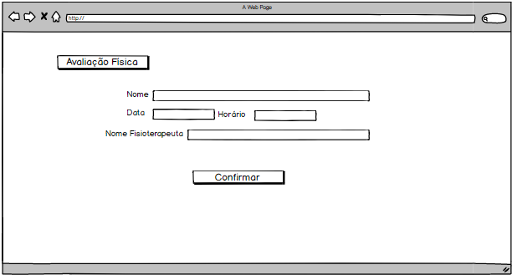

Relacionamentos com outras interfaces
Registrar Avaliação Física - Fluxo Principal

Campos
Número | Nome | Descrição | Valores válidos | Formato | Tipo | Restrições
 | Nome do Cliente | Nome da Cliente com a avaliação física marcada | Caracteres alfabéticos | Alfabético | String | Nenhuma
 | Data | Data da avaliação física marcada | Dias do ano | Data: (DD/MM/YYYY) | Date | Nenhuma
 | Horário | Horário da avaliação física marcada | De 07:00 até 20:00 horas | Hora: (HH:MM) | hour | Nenhuma
 | Nome do Fisioterapeuta | Nome da Fisioterapeuta com a avaliação física marcada | Caracteres alfabéticos | Alfabético | String | Nenhuma

Comandos
Número | Nome | Ação | Restrições
 | Confirmar | Voltar para a tela Registrar Avaliação Física - Fluxo Principal | Nenhuma

